今日动态
第二周 3月13日 星期五 晴
出勤：本班今日出勤人数28人。3人缺勤。
1.晨间来园：
刘雨辰、于轩霖、吴弈满、杨晨泽、龙承超、印瀚铭、吴卓奕、王一诺、马瑞宇、王梓熙、王瑾鹏、袁敬一、张何晟煜、张奕承、董程锦、汪书瑶、陈梓沫、鹿思桐、陶安朵、万书禾、万忻愉、高浠柠、李司瑶、尹景言、丁浩宸、周以真、钱宇珩、张益笑等宝宝今天都是开开心心来园的，真棒！
2.生活观察：
观察时间：2026.3.13
观察对象：小二班今日来园幼儿
观察目的：具有良好的生活习惯与生活能力（指向能力）
观察内容：
①坚持午睡
②主动饮用白开水
③游戏后整理好玩具
④按时进餐（点心、午餐）
观察背景：
纵观幼儿在园一日生活中的各种小事 ，已经进行了一段时间的“具有良好的生活习惯与生活能力”观察记录。旨在让幼儿保持有规律的生活，养成良好的作息、饮食、卫生习惯。如：早睡早起、每天午睡、按时进餐、吃好午餐等。
（备注：家园共同合作，才是最高效的方式呀！）
儿童 | 坚持午睡 | 及时补充水份 | 整理好玩具 | 用好点心、吃完午餐
刘雨辰 | ★ | ★ | ★ | ★
于轩霖 | ★ | ★ | ★ | ★
吴弈满 | ★ | ★ | ★ | 蔬菜没吃完
杨晨泽 | ★ | ★ | ★ | ★
龙承超 | ★ | ★ | ★ | 饭没吃完
印瀚铭 | ★ | ★ | ★ | ★
吴卓奕 | ★ | ★ | ★ | ★
王一诺 | ★ | ★ | ★ | 菜没吃完
马瑞宇 | ★ | ★ | ★ | ★
王梓熙 | ★ | ★ | ★ | ★
王瑾鹏 | 入睡晚 | ★ | ★ | ★
袁敬一 | ★ | ★ | ★ | ★
夏梓宸 | 请假
张何晟煜 | ★ | ★ | ★ | ★
张奕承 | ★ | ★ | ★ | 饭没吃完
董程锦 | ★ | ★ | ★ | ★
汪书瑶 | ★ | ★ | ★ | ★
陈梓沫 | ★ | ★ | ★ | ★
鹿思桐 | ★ | ★ | ★ | ★
陶安朵 | ★ | ★ | ★ | ★
万书禾 | ★ | ★ | ★ | 菜没吃完
万忻愉 | ★ | ★ | ★ | ★
高浠柠 | ★ | ★ | ★ | ★
李司瑶 | ★ | ★ | ★ | ★
尹景言 | ★ | ★ | ★ | 饭没吃完
蒋昕依 | 请假
吕槿宸 | 请假
周以真 | ★ | ★ | ★ | ★
丁浩宸 | ★ | ★ | ★ | 菜没吃完
钱宇珩 | ★ | ★ | ★ | ★
张益笑 | ★ | ★ | ★ | ★

- 区域游戏
今天区域新投放了四种游戏，在集体分享交流的时候已经介绍了两种，孩子们都很感兴趣。
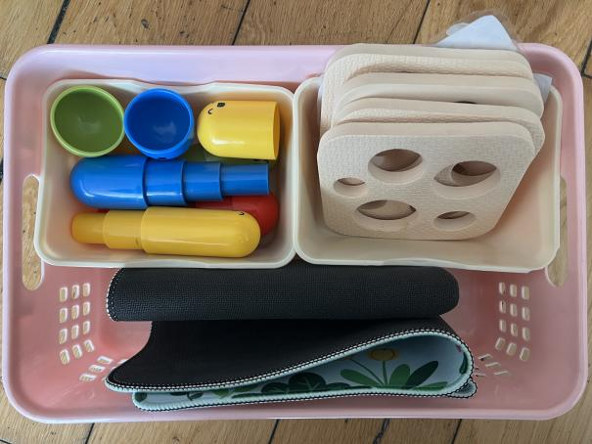 | 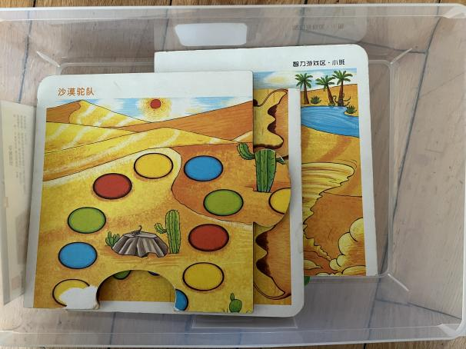
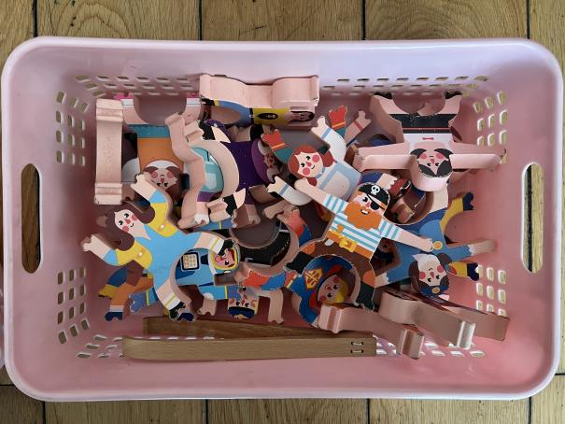 | 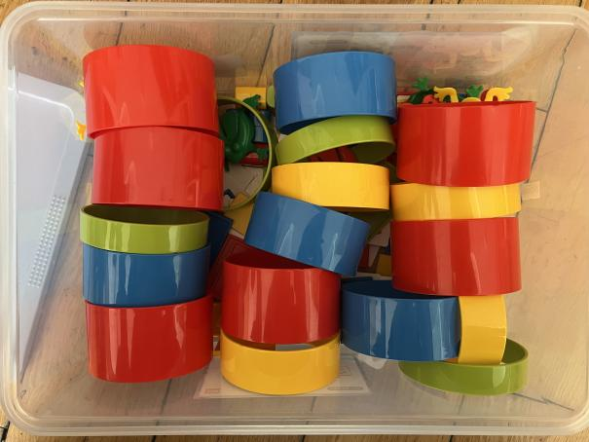

4.集体活动
《健康：宝宝生病了》
健康对幼儿成长来说是最为重要的。最近天气忽冷忽热，特别容易传染流行性疾病，像水痘、麻疹、腮腺炎、手足口等，这些都严重困扰着小班幼儿。为了让宝宝获得更多的预防疾病的经验，同时懂得如何关心生病的好朋友，特设计了本次活动。本次活动主要通过图片和故事引导孩子们初步了解一些传染病并获得勤喝水、多锻炼等预防疾病的经验。
刘雨辰、于轩霖、吴弈满、杨晨泽、龙承超、印瀚铭、吴卓奕、王一诺、马瑞宇、王梓熙、王瑾鹏、袁敬一、张何晟煜、张奕承、董程锦、汪书瑶、陈梓沫、鹿思桐、陶安朵、万书禾、万忻愉、高浠柠、李司瑶、尹景言、丁浩宸、周以真、钱宇珩、张益笑知道疾病对人的危害，知道有些病是会传染的，获得勤喝水、多锻炼等预防疾病的经验。

5.温馨提示
1.今天没有延时班3点50放学，请准时接孩子。

